网页：首页、登录与注册、商品列表、详情页、购物车

首页：

1. Index.html
2. 实现功能：轮播，选项卡，楼层效果；
3.  点击秋尚新，进入商品列表页
4. ，点击登录和注册分别进入登录与注册页面

登录与注册

登录页，denglu.html 完成选项卡功能，与各种验证功能。

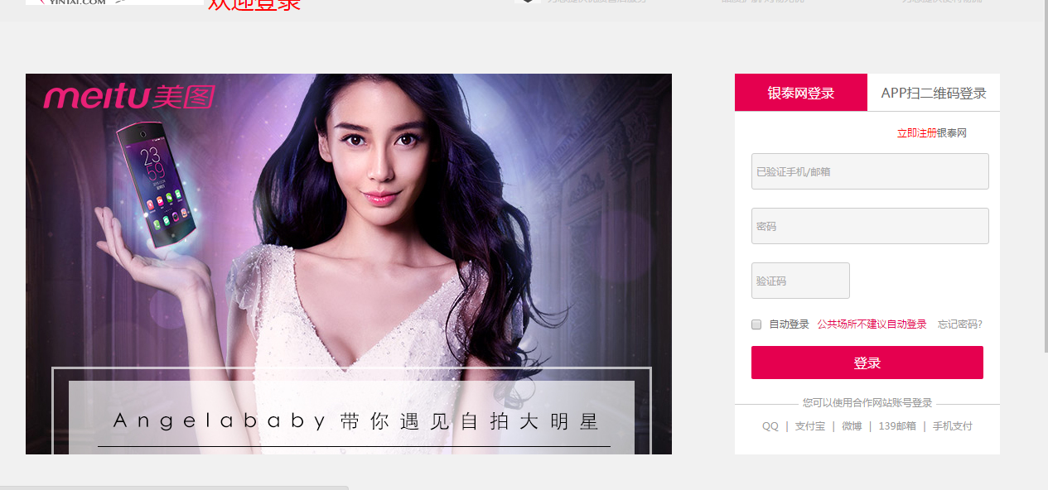

注册页，zhuce.html完成验证功能



商品列表页 shangpinliebiao.html

完成选项卡、淡入淡出、返回顶部等功能，ajax加载json数据，前10条商品可以完成跳转到详情页。

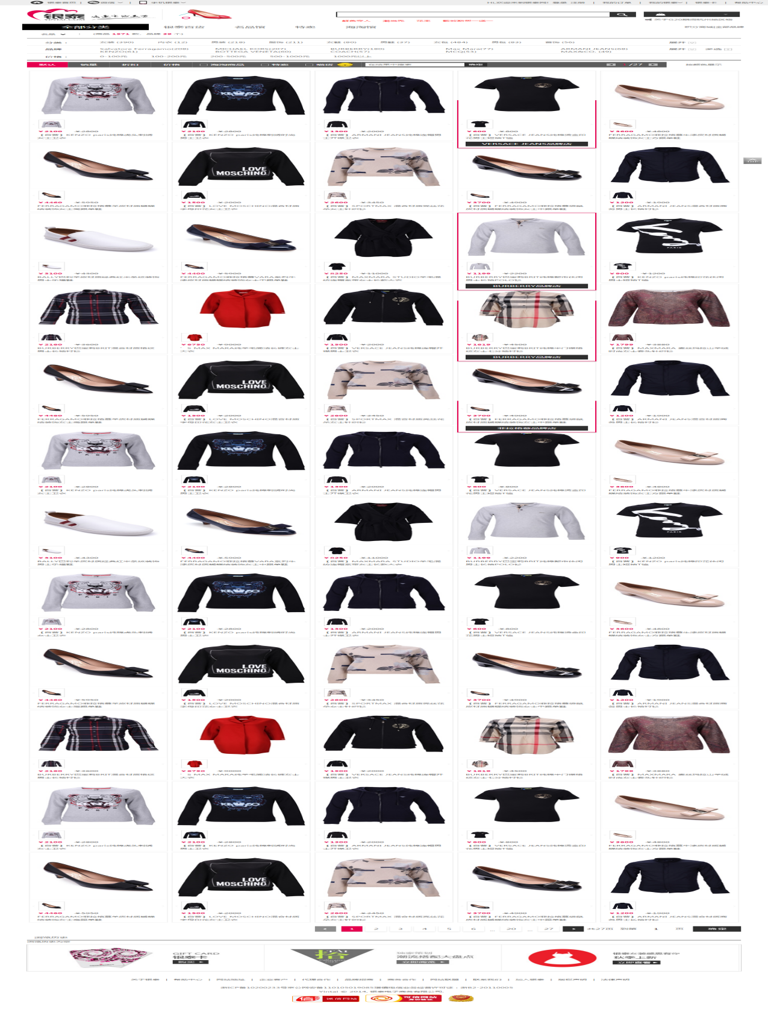

详情页 detail.html ,完成详情页放大镜等基本功能，ajax与json数据调用，同时设置cookie，跳转到购物车

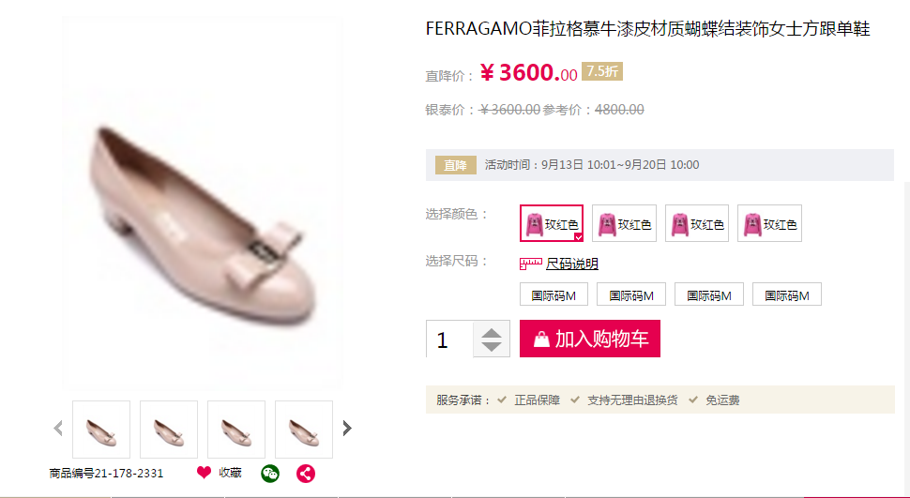

购物车页面 cart.html 完成购物车基本功能

